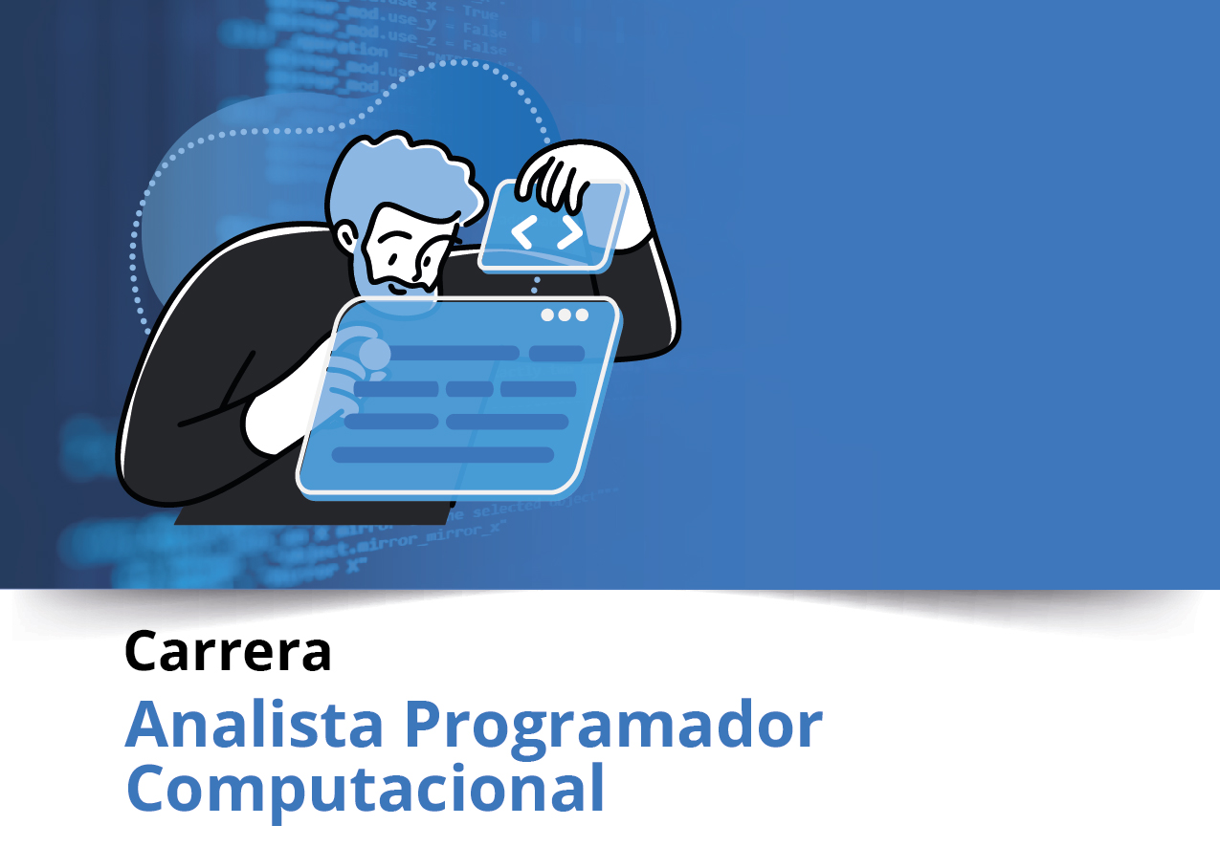

Semana 6

**Ingeniería de Software (PRY3211)**

Formato de respuesta

|  |  |
| --- | --- |
| **Nombre estudiante:** Mauricio Andrés Rojas Aros | |
| **Asignatura: Ingeniería de Software** | **Carrera: Analista Programador** |
| **Profesor: Victor Rosendo** | **Fecha: 21-04-25** |

**Parte II: Documentación**



## **Repositorio git**

1. Adjunta el enlace git en esta parte:

https://github.com/maurojasaros/Ing.Software.git

1. Adjunta el acceso a la herramienta colaborativa Trello aquí:

https://trello.com/invite/b/67eaf4da94966d32fe413437/ATTI2e108d6c4df17c248eadac3e03b3b8ad6315E53C/mi-tablero-de-trello

**Parte II: Presentación**

Pega el link que se generó al culminar la grabación de tu presentación en Teams

https://drive.google.com/file/d/1fi-xAculqlbEQG4G3dCSZ7LomH4ULrcS/view?usp=sharing





**Duoc UC**